США считают, что уступили Путину достаточно

США считают, что уступили Путину достаточно

Геворг Мирзаян «Expert Online» 10 май 2014, 00:00
- 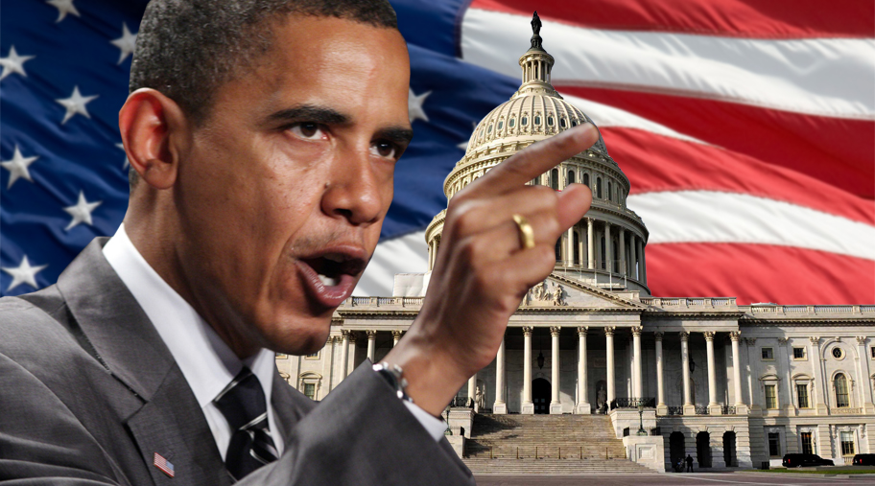
О внутриполитических дискуссиях в США по украинскому вопросу в интервью "Эксперт Online" рассказал американист, кандидат политических наук, старший научный сотрудник ИНИОН РАН Сергей Костяев

Сюжеты

Россия vs США:
- Суд не поддерживает жуликов
- Российский ответ на Балтике: в чем просчиталось НАТО

Теги
- Россия vs США
- Кризис на Украине
- Санкции в отношении России
- Политика
- Интервью

В чем вообще интерес США на Украине? Почему они так активно участвуют в делах столь далекой от них страны?

- Сама по себе Украина не входит в список приоритетов американской внешней политики, тут у США особых интересов нет. Однако афтешоки от кризиса могут иметь глобальное значение. Так, американцы рассматривают нынешние действия России на Украине как вызов своему доминированию в мире, а также как прецедент разрушения системы международных гарантий. В 1994 США подписали Будапештский меморандум и стали одним из гарантов территориальной целостности Украины. Если Вашингтон сейчас откажется от действий в защиту Киева, то под вопросом окажутся и его гарантии другим странам - в частности, Японии и Южной Кореи. Сомневаться в американской решительности начнут не только политики указанных государств, но лидеры ряда стран, для которых американские гарантии являются серьезным сдерживающим фактором, препятствующим более активной политике в отношении американских союзников.
Также украинский кризис может иметь последствия с точки зрения дальнейшего нераспространения ядерного оружия - краеугольного элемента американской внешней политики. Украина отказалась от ядерного оружия, и нынешний кризис в этой стране сигнализирует другим странам о том, что ядерную бомбу лучше все-таки иметь.
И, наконец, важна позиция стран Восточной Европы, с которыми у США сложились тесные партнерские отношения в период президентства Дж. Буша мл. Прибалтика и Польша крайне нервозно относятся к усилению России в регионе, учитывая, что они долгое время находились под контролем Российской империи, и впоследствии СССР.
Ради защиты этих интересов США встали в жесткую конфронтацию с Россией. Каков разброс мнений среди американских политиков первого эшелона, есть ли у них общее понимание того, что нужно делать с Россией и Украиной?

- Что касается разброса мнений среди партий, то республиканцы традиционно занимают более жесткую позицию. Если взять двух людей, традиционно определяющих позицию Сената по внешней политики - председателя сенатского комитета по внешней политике Роберта Менендеса и лидера республиканцев в этом комитете Боба Коркера - то первый делает заявления о пропаже нигерийских девочек, а также массе других международных вопросов, но абсолютно не касается проблемы российско-украинских и российско-американских отношений. Боб Коркер же весь месяц выступает за введение различных жесточайших санкций против России, едва ли не за введение торгового эмбарго.
Однако топ-политики в законодательной власти украинской темы избегают. Если посмотреть официальные сайты главы Палаты представителей Джона Бейнера, главы демократического меньшинства в Палате Нэнси Пелози, лидера демократического большинства в Сенате Гарри Рида, а также главы республиканского меньшинства в Сенате Митча Макконела, то можно увидеть, что ни один из этих политиков за последние полтора месяца не сделал ни одного специального заявления по российско-украинской проблеме. Лишь сенатор Гарри Рид отметился комментарием относительно слухов об антисемитизме в юго-восточных областях Украины. Однако это нельзя назвать выступлением по украинской проблеме как таковой - в США сильно влияние израильского лобби, и «еврейский вопрос» всегда будоражит американских политиков.
Игнорирование украинской темы связано прежде всего с тем, что в целом американцы не обеспокоены судьбой Украины, поэтому эта тема не является для конгрессменов важной в электоральном смысле. Даже для республиканцев, которые скорее думают о ноябрьских выборах 2014 года, и концентрируют свои усилия на продолжении дискредитации Барака Обамы по внутренним проблемам (такой как реформа системы здравоохранения). В долгосрочном же плане республиканцы нацелены на дискредитацию Хиллари Клинтон как потенциального кандидата от демократов на выборах 2016 года. Поэтому они уже создали специальный комитет по расследованию гибели американского посла в Бенгази, и в течение ближайших двух лет направят все силы на пропагандистскую раскрутку этого комитета.

Барак Обама уже пообещал Европе поставки американского сланцевого газа. Поддерживают ли его инициативу в Конгрессе?

- Капитолий всерьез рассматривает вариант с нанесением «газового» удара по российскому бюджету (который наполняется в основном за счет средств от продажи углеводородов). Как известно, после нефтяного кризиса 1974 американские власти, пытаясь максимально насытить свой внутренний рынок, ввели запрет на экспорт углеводородов. И сейчас в Палате представителей находится законопроект, облегчающий экспорт сжиженного газа. Кроме того, энергетические компании уже подали несколько десятков запросов на экспорт сжиженного газа за рубеж. Однако далеко не факт, что запрет будет снят. У партий разный взгляд на энергетическую политику США и на возможность экспорта сжиженного газа в Европу для «наказания» России. Если республиканцы активно выступают за то, чтобы максимально облегчить экспорт американского углеводородного сырья в Европу и другие регионы мира, то демократы относятся к этой идее более настороженно. Отчасти эти позиции объясняются близостью партий к разным секторам экономики. Республиканцы, как известно, имеют крайне тесные отношения с американскими нефте- и газодобытчиками, пожертвования от компаний типа «Шеврон» и «Эксон Мобил» составляют значительную часть донорской базы «Великой старой партии». Демократы же больше связаны с нефтехимической промышленностью, и защищают интересы крупнейшего американского нефтепереработчика Dow Chemical. Для таких компаний выгодно поддерживать максимально низкие цены на газ, а сделать это можно лишь запретив или серьезно ограничив экспорт. Также для демократов важно мнение защитников окружающей среды, полагающих, что облегчение экспорта сжиженного газа за рубеж будет способствовать развитию крайне вредных для природы методов добычи, прежде всего “фрекинга». Кроме того, демократы заявляют, что реально нарастить экспорт за рубеж можно будет лишь к 2019 или 2020 гг. т.к. требуется еще построить соответствующие экспортные терминалы в США. Также из-за того, что цены на газ в Азии выше, чем в Европе, американские газовики могут направить товарные потоки прежде всего туда.
Поэтому пока итогового решения по вопросу экспорта нет. Многое будет зависеть от развития ситуации на Украине. Если в стране начнутся крупномасштабные столкновения, то нежелание демократов давать добро на экспорт может быть преодолено.

А какова позиция по российскому вопросу политологического сообщества?

Там имеется существенный разброс мнений. Есть реалисты наподобие профессора Гарвардского университета Стивена Уолта. Он считает, что США не следует вмешиваться в российско-украинский конфликт, что у США нет конкретных локализованных на Украине национальных интересов, и поэтому нет смысла тратить ресурсы на противостояние Москвы. Другие политологи наподобие Збигнева Бжезинского, профессора университета Джона Хопкинса или Майкла Макфола (который сейчас работает профессором в Стэнфорде) считают, что Соединенные Штаты должны нести демократию во всем мире, развивать идеи свободы и защиты прав человека. И поскольку позиция России мешает этому продвижению, то Вашингтон должен сдерживать Москву, в том числе и через введение санкций.

Оценили ли в США предложения Путина, высказанные им после встречи с главой ОБСЕ?

Большинство восприняли слова российского президента с настороженностью. По данным Пентагона (другое дело - соответствуют эти данные действительности или нет) Россия не отвела войска от границы с Украиной. Кроме того, американский внешнеполитический истеблишмент обеспокоен заявлениями представителей сепаратистов о проведении референдума. Они не понимают, какова стратегическая цель Путина в данном вопросе. США считают, что уже пошли на уступки российскому президенту, когда отказались включать в текст Женевского меморандума пункт о Крыме. Они рассчитывали, что на этом эскалация прекратится.

Стоит ли ждать принятия новых санкций?

13 мая пройдет встреча глав МИД Евросоюза по новому пакету санкций. О секторальных же санкциях (против ВПК, энергетического и финансового секторов) речь может зайти после 25 мая. На прошедших переговорах между Бараком Обамой и Ангелой Меркель несмотря на все нежелание немецкого канцлера и финансово-промышленных кругов Германии вводить санкции против России между Вашингтоном и Берлином была достигнута договоренность. Стороны решили, что могут ввести санкции в случае «неправильной» реакции России на президентские выборы на Украине.

Как в США отреагировали на Одессу?

Одесса фигурировала в ряде сюжетов центральных американских СМИ - CBS, NBC, ABC - однако это были скорее информативные сюжеты о массовых столкновениях между сторонниками единства Украины и пророссийскими сепаратистами. Не было конкретного указания виновных в трагедии.

http://expert.ru/2014/05/10/oni-schitayut-chto-ustupili-dostatochno/

